Educación para el trabajo

“Ideamos soluciones para el problema definido y seleccionamos la idea solución”

**(SEMANA 31)**

¡Hola! Te saluda Bela, continuamos con la **Actividad 3** de la **Experiencia de Aprendizaje 8**, trabajaremos con el objetivo de elaborar prototipos de plástico reutilizado que hacen usos de tecnologías que promueven el cuidado del ambiente.

**En esta actividad:**

* 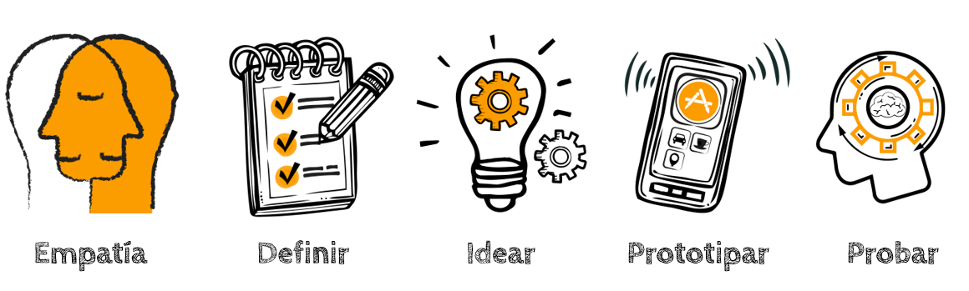Vamos a ‘**Idear’** soluciones al problema definido la clase anterior. Aplicar la técnica del PNI para proponer ideas y evaluarlas a través de una tabla.

¿Cómo aplicar el PNI?

Diseña un cuadro con 4 columnas y 3 filas. Anota las mejores ideas que se te ocurran como posible solución al problema. Coloca los aspectos positivos de cada solución; luego colocamos los aspectos negativos, que son las debilidades de la propuesta, y finalmente colocamos lo interesante, que no es ni positivo ni negativo. Para la valoración del PNI incluye en tu tabla un puntaje subjetivo de 0 a 10 los aspectos positivos e interesantes, y de 0 a -10 en el aspecto negativo; luego, suma cada columna y finalmente establece la puntuación total según la suma de las columnas; ganará la idea que tenga mayor puntuación en positivo.

Veamos un ejemplo, en mi caso, yo he realizado un objeto nuevo a base de plástico reciclado, estuve buscando en internet y no encontré uno igual, así que se me ocurrió la idea de hacerlo: Un cucharero de plástico reciclado. Si deseas ver su elaboración, puedes entrar al siguiente video: <https://www.youtube.com/watch?v=do1zCt9nZpQ>

La verdad que es 100% útil, si deseas mejorar o agregarle alguna cosa, estaría bien.

Fuera de mi idea, si deseas hacer un objeto nuevo tú mismo, también estaría genial.

No quise ponerte que hagas un florero de plástico o alcancía ya que ese tema está sobreexplotado desde 2012 xD pero en fin, si deseas hacer uno así, mientras tu tutor te lo permite (ya que la idea era crear un o innovador), supongo que ta bien.

Ya ahora sí, el ejemplo de cuadro que puedes hacer es así:

|  |  |  |  |
| --- | --- | --- | --- |
| **IDEA** | **POSITIVO** | **NEGATIVO** | **INTERESANTE** |
| Realizar porta cuchareros de plástico reciclado | Es sencillo de hacer (8)  Se pueden personalizar los diseños (8)  Es portátil y útil (10) | Es vulnerable, si se cae puede romperse alguna parte (-5)  Es un poco más pequeño que el tamaño normal (-3)  Requiere mantenimiento, cada semana botar el agua que se haya juntado dentro, podría estropear las cintas de ajuste (-7)  Necesita de 2 manos para cerrarlo completamente (-3) | Podemos usarlo también como portalápices, o algún otro tipo de materiales pequeños. (+10) |
| Total: 18 puntos | 26 puntos | -18 puntos | 10 puntos |

Es sólo una idea, mínimo inventa unas 2 más para que al final compares puntos y veas cual te conviene más, capaz y tienes una mejor idea que la mía uwu

Evaluamos nuestros avances

**Competencia**: Gestiona proyectos de emprendimiento económico o social.

|  |  |  |  |
| --- | --- | --- | --- |
| Criterios de evaluación | Lo logré | Estoy en proceso | ¿Qué puedo hacer para mejorar? |
| Trabajé cooperativamente con mi grupo de estudio para generar y seleccionar ideas creativas de prototipos con botellas de plástico reciclado. |  |  |  |

Espero que este documento te haya resultado útil :’3 ¡Nos vemos en la siguiente actividad!

**Bela Konrad**